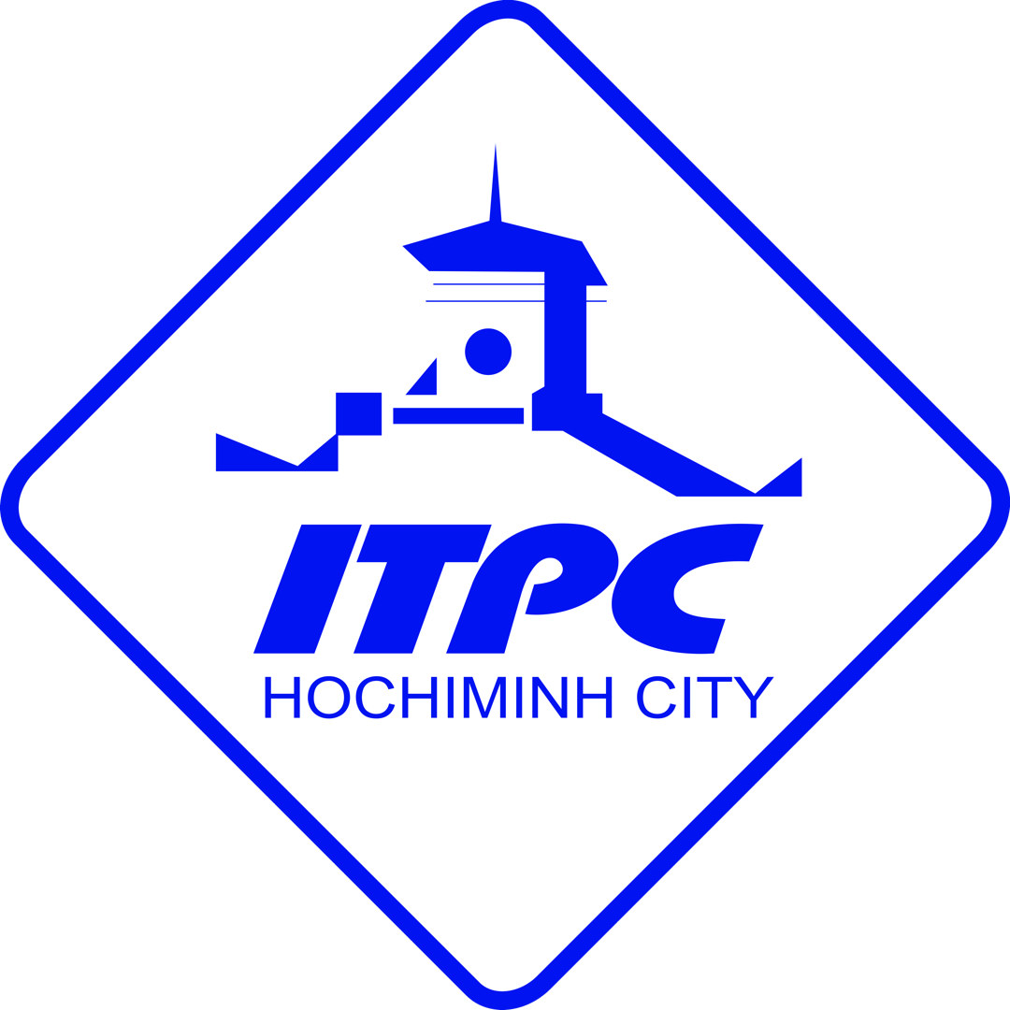

PHIẾU ĐĂNG KÝ THAM DỰ
DIỄN ĐÀN XUẤT KHẨU 2018

Chủ đề: “THỊ TRƯỜNG ASEAN VÀ TRUNG QUỐC”

- THÔNG TIN DOANH NGHIỆP
Đơn vị:
Địa chỉ:
Điện thoại: ..................................................Fax:
Email: .........................................................Website:
Lĩnh vực kinh doanh:
- PHÍ THAM DỰ: Miễn phí.
- THÔNG TIN THAM DỰ

STT | Họ và tên | Chức vụ | Di động | Email

1

2

3

Sau khi đăng ký, Quý doanh nghiệp vui lòng scan phiếu đăng ký Diễn đàn Xuất khẩu 2018 gởi về cho Ban tổ chức trước ngày 10/12/2018.
- THÔNG TIN LIÊN HỆ
Phòng Dịch vụ - ITPC
Chị Thùy Trang - Điện thoại: 0903 367 567 – E-mail: tranglt@itpc.gov.vn
Chị Hoàng Anh - Điện thoại: 0938 930 442 – E-mail: anhnth@itpc.gov.vn
Chị Thúy Vy - Điện thoại: 0938 731 369 – E-mail: vynnt@itpc.gov.vn
……., ngày … tháng … năm 2018
Giám đốc
(ký tên và đóng dấu)

